Découvrir la belle ville de Reims

Belle ville de Champagne *

* Campus Santé de l'Université de Reims Champagne-Ardenne, Reims (France)

A 45 minutes de Paris en TGV, Reims est le lieu idéal pour un séjour en ville mêlant histoire, culture et gastronomie, en couple ou en famille.
Vous connaissez certainement Reims de par sa cathédrale, lieu des sacres des Rois de France, souvenir de lointains (et douloureux ?) cours d’histoire, mais connaissez-vous toutes ses richesses ? Vous serez bluffé !

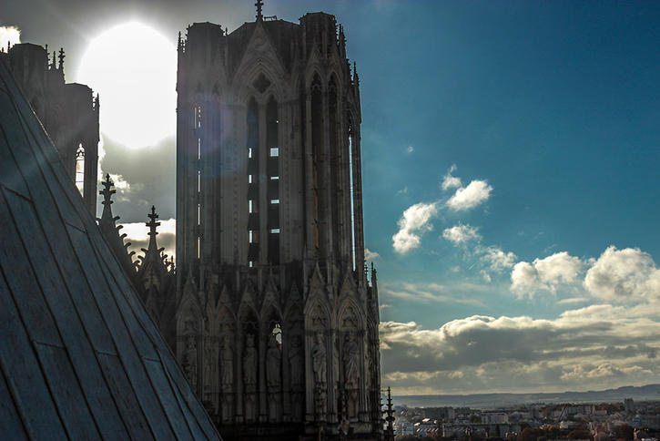

Reims¹, c'est bien sûr sa cathédrale, joyau de l’art gothique, classé au PATRIMOINE DE L’UNESCO . Une petite jeune de 800 ans. Son patrimoine, c’est aussi deux autres sites classés à l’UNESCO qui valent vraiment le détour : le Palais du Tau et l'ancienne Abbaye Saint-Remi. Autre élément caractéristique de la ville, c'est la diversité architecturale de son centre-ville, marquée notamment par L'ART-DÉCO .

L’autre symbole de Reims est une boisson connue dans le monde entier : le CHAMPAGNE ! Il fait pétiller les soirées lors de grands événements et à Reims il est partout. Les plus GRANDES MAISONS DE CHAMPAGNE vous font découvrir les dessous de ce vin hors du commun, et une VISITE DANS LE VIGNOBLE vous permettra de découvrir de PETITS EXPLOITANTS qui proposent des champagnes vraiment sympas à des tarifs imbattables.

Côté ÉVÉNEMENTS , il y en a pour tous les goûts. Les sportifs apprécieront de vivre l’ambiance survoltée d’un match de football du STADE DE REIMS . En famille, rendez-vous aux Fêtes Johanniques qui plongent Reims au Moyen-Age le temps d’un weekend. Autre événement phare, le concert pique-nique de Flâneries Musicales, où les 15000 spectateurs s’installent dans un parc pour grignoter et trinquer en profitant de la musique d’un orchestre.

1 ) office de tourisme de Reims, http://www.reims-tourisme.com/

